

双电膨驱动
----五线制
安
装
使
用
手
册
程序编码： EEV01 2017-05-12
请务必仔细阅读此手册内容，并按照说明操作！
如有疑问，请联系：
广州得麦电子科技有限公司
网址：http://www.daimc.tk
邮箱：gzdaimc@163.com
(未经允许以任何形式或手段复制或传播本手册内容均属侵权，必究法律责任。)
目 录
一、安全使用 3
二、安装尺寸 4
2.1文本屏外型尺寸 4
2.2主控板ZY106外型尺寸 4
三、界面说明 5
3.1开机界面 5
3.2主界面 5
3.3用户设置界面 6
3.4查询界面 6
3.5厂家设置界面 6
四、控制逻辑 6
4.1 当前过热度 6
4.2目标过热度 6
4.2保护 6
五、参数表 7
六、电气连接示意图 8
七、版本说明 9

一、安全使用
危险！
- 只有专业人员才可以对控制器进行安装、配线及操作、维护。
- 控制器上电前，要定正确接线；
- 控制器上电后，严禁用手触摸控制器带电端子。
- 指定电源为控制器供电，切勿与其它电器共用同一电源，以免导致负荷过大的危险。
- 务必保证控制器可靠接地并经常检查接地是否牢固，接地不当可能导致触电的意外。
- 实施配线或维护前，务必关闭电源。
- 切断电源后的短时间内，不要进行维修操作，切勿触摸内部电路及器件。
警告！
- 控制器通电前，必须确认控制器输入电源电压等级正确。
- 不要将螺丝刀、螺丝等金属物掉入控制器内。
- 不要将控制器安装在阳光照射的地方，不要堵塞控制器的散热孔。
- 弱电线路应与强电线路相互分开，以避免可能引起的干扰。
- 切勿拉扯、扭曲电源线、通讯线以免产生严重故障。
注意！
- 在对控制器进行操作之前，请您仔细阅读本手册。
- 妥善保管好该使用说明书，以便相关人员随时取阅。
- 该控制器是依据工厂应用环境而设计的工业产品。它设计的规范可以保证它能够在的大多数工业环境中稳定工作。它可能不能应用于某些特定的室外环境，如果您需要在室外的特定场合使用时，请务必向你的供应商咨询！
- 控制器的存放、安装应避开强振动、强腐蚀、高粉尘、高温、高湿的环境。
- 应定期检查控制器输入输出接线是否正确及设备其它电线是否老化。
- 切勿使用锋利物来按触摸屏控制器，或在触摸屏上施加过大压力，以免损坏触摸屏。
- 用户如有任何修理的需要，请与厂家联系，切勿自行修理。

提示：

危险！会引起人身伤亡和财产损失的不正确操作与安装。

警告！会引起人身伤害和财产损失的不正确操作与安装。

注意！会影响控制器性能的不正确操作。

二、安装尺寸

2.1文本屏外型尺寸
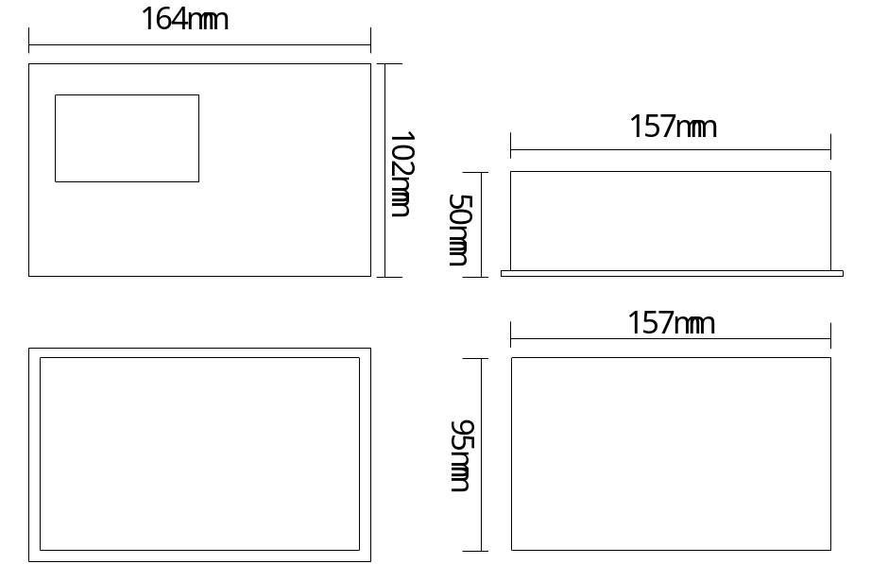

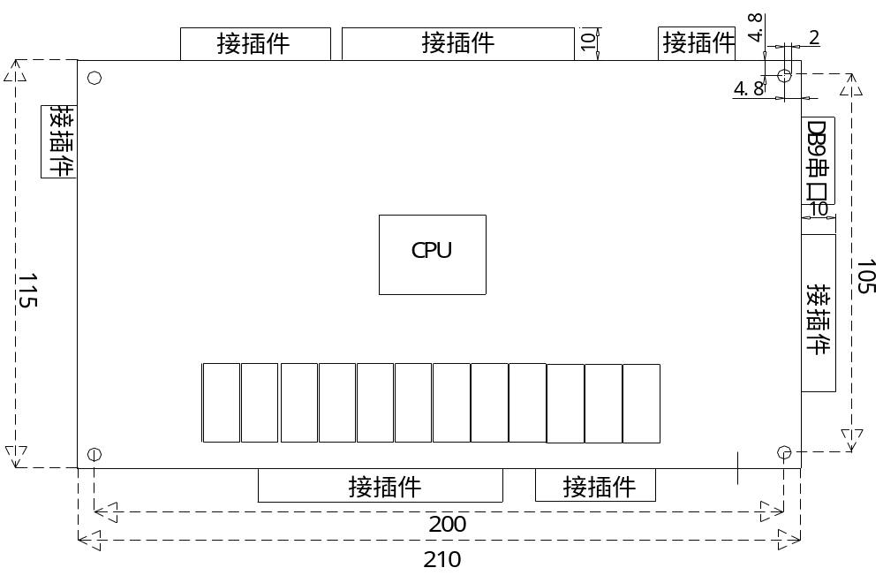2.2主控板ZY106外型尺寸

ZY106控制板的外形安装尺寸图

三、界面说明
按键：文本屏有8个按键：
- 开机、关机键：备用；
- 查询（确认）、返回键：进入查询、菜单确认、菜单返回等；
- 上、下键：上下翻页、切换参数项；
- 左、右键：切换模块、修改参数值。

界面：文本屏主要有开机界面、主界面、查询界面、用户设置及厂家设置界面，具体见以下各节。
右上角正反三角形表示本页未显示完全，可以继续上翻或下翻。

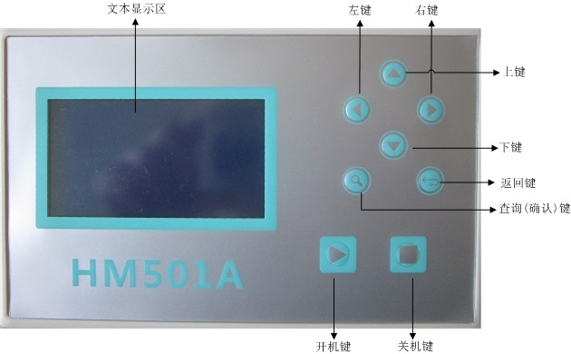

3.1开机界面
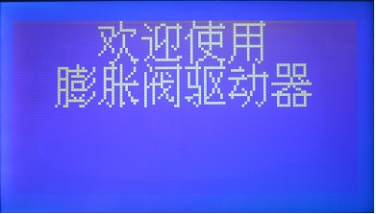

3.2主界面
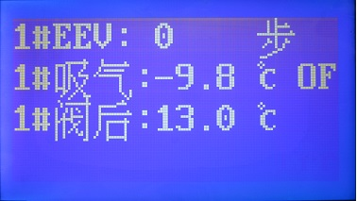
分为左右显示区域：
1）左边区域显示：膨胀阀步数、吸气温度、阀后温度。
2）右边区域显示辅助状态，从上到下依次是：
- 运行状态：OF表示未运行；ON表示已运行；
- 故障状态：有故障时闪烁显示“Err”，无故障时空白。
向上翻页时显示版本号。

3.3用户设置界面
在主界面按“右键”进入用户设置，如下图所示。
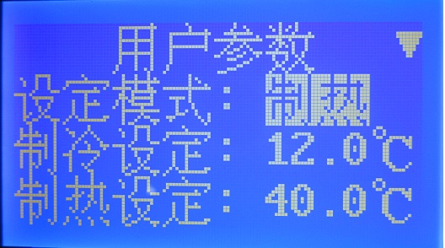
按上、下键选择不同参数项；按左、右键修改所选参数值（反白参数）。
只有按上、下键或返回键，设置参数才生效。如果不按这3个键直接断电，参数修改无效。

3.4查询界面
主界面按“查询”键，进入故障查询界面
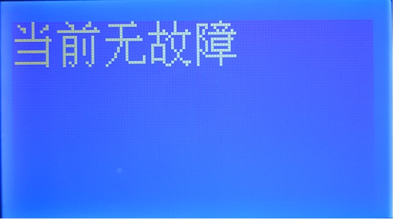
按上、下键翻页显示模故障，最多可显示4页（16个故障）。
无故障时显示“当前无故障”。

3.5厂家设置界面
在主界面按“左、右键”组合，输入正确密码后进入厂家设置，如下图所示。
厂家密码默认：12345。
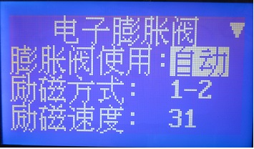
按上、下键选择不同参数项；按左、右键修改所选参数值（反白参数）。
只有按上、下键或返回键，设置参数才生效。如果不按这3个键直接断电，参数修改无效。

四、控制逻辑
电子膨胀阀使用过热度控制：
当前过热度＞目标过热度时，膨胀阀逐渐开大；
当前过热度＜目标过热度时，膨胀阀逐渐关小。

4.1 当前过热度
制冷时，过热度＝吸气温度－阀后温度；
制热时，过热度＝吸气温度－翅片温度。

4.2目标过热度
根据设定的过热度进行调节。

4.2保护
当阀后温度（制热时为翅片温度）＞[最高阀后温度]时，膨胀阀禁止开大；
当阀后温度（制热时为翅片温度）＜[最低阀后温度]时，膨胀阀禁止关小。

五、参数表
设置项 |  | 设定范围 | 默认值 | 单位 | 备注
1 用户参数
1 | 过热度设定 | -10.0…30.0 | 3.0 | ℃
2

3.8 电子膨胀阀设置
1 | 电子膨胀阀使用 | 0…2 | 2 |  | 0=不用 1=手动 2=自动
2 | 励磁方式 | 0…1 | 0 |  | 0：1-2相励磁；1：2-2相励磁
3 | 励磁速度 | 0…6 | 0 | pps | 0：31pps； 1：62pps； 2：83pps 3：100pps； 4：125pps；  5：166pps； 6：250pps
4 | 总步数 | 0…9000 | 500 | 步 | 脉冲
5 | 最小开度 | 0…100 | 10 | %
6 | 初始开度 | 0…100 | 50
7 | 停机开度 | 0…100 | 60 | %
8 | 除霜开度 | 0…100 | 65 | %
9 | 初始开度维持时间 | 0…300 | 30 | 秒
10 | 过热度设定 | -10.0…30.0 | 3.0 | ℃
11
12 | 最高阀后温度 | 5…45 | 18 | ℃
13 | 最低阀后温度 | -30…30 | -15 | ℃
14 | 比例带 | 1…9000 | 300 |  | 值越大，阀动作越慢。
15 | 积分时间 | 1…900 | 100 |  | 值越大，阀动作越慢。
16 | 1#吸气温度补偿 | -30…30 | 0 | ℃
17 | 2#吸气温度补偿 | -30…30 | 0 | ℃
18 | 1#阀后温度补偿 | -30…30 | 0 | ℃
19 | 2#阀后温度补偿 | -30…30 | 0 | ℃
20 | 1#低压压力补偿 | -10.0…10.0 | 0 | bar
21 | 2#低压压力补偿 | -10.0…10.0 | 0 | bar
22 | 冷媒类型 | R22、R134a、R407C | R22 |  | 使用压力时（SW1.1拨为ON），该项设置才有效。
23 | 压传量程大 | -1.0…10.0 | 0.0 | Bar
24 | 压传量程小 | 0.0…30.0 | 18.2 | bar
25 | 压传输出小 | 0.0…0.5 | 0.0 | V | 使用电压型传感器时有效（SW1.4拨为OFF）
26 | 压传输出大 | 0.0…5.0 | 10.0 | V | 使用电压型传感器时有效（SW1.4拨为OFF）
27 | 压传输出小 | 0…50 | 4 | mA | 使用电压型传感器时有效（SW1.4拨为ON）
28 | 压传输出大 | 0…50 | 20 | mA | 使用电压型传感器时有效（SW1.4拨为ON）

六、电气连接示意图
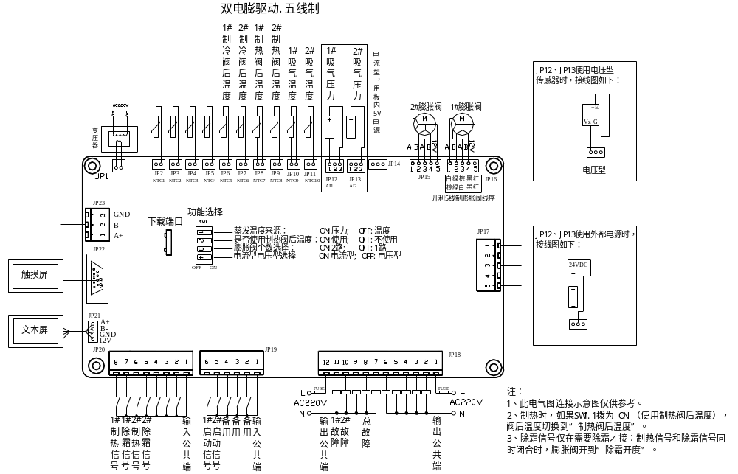

七、版本说明

